豆入りミネストローネスープ
ミネストローネは、具だくさんのイタリアの代表的なスープです。ご家庭にある旬の野菜を使ってアレンジしてみてください。
＜材料（４人分）＞
大根 ５ｃｍ長さ
玉ねぎ １/2 個
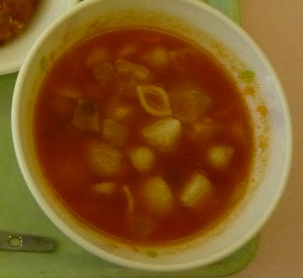
にんじん ５ｃｍ長さ
セロリ― 適宜
ベーコンスライス ２枚
マカロニ（シェル） ２５ｇ
水煮大豆 ４０ｇ
サラダ油 小さじ１/２
おろしにんにく 小さじ１/２
カットトマト缶 ５０ｇ
トマトペースト ２５ｇ
ケチャップ ２０ｇ
砂糖 小さじ１/２
コンソメスープの素 小さじ１/２
食塩 少々
ホワイトペッパー 少々
水 ６００ｍｌ
＜作り方＞
- 大根、玉ねぎ、にんじん、ベーコンは１㎝くらいのさいの目
切り、セロリーは薄切りにし、マカロニは固めにゆでておく。
- サラダ油を熱し、セロリー、ベーコン、にんにくを炒める。
- にんじん、玉ねぎ、大根を加えて軽く炒め、分量の水で煮る。
- 野菜が柔らかくなったら、トマト缶、ペースト、水煮大豆を
入れて弱火で煮る。
- 残りの調味料、マカロニを入れて仕上げる。
- じゃがいも、キャベツ、なす などを入れても美味しく出来ます。
- トマトペーストがない時は、トマト缶を多めに入れてください。

【１人分の栄養価】
エネルギー（㎉） | たんぱく質（ｇ） | 脂質（ｇ） | 塩分（ｇ）
１０２ | ４.９ | ２.８ | １.０

